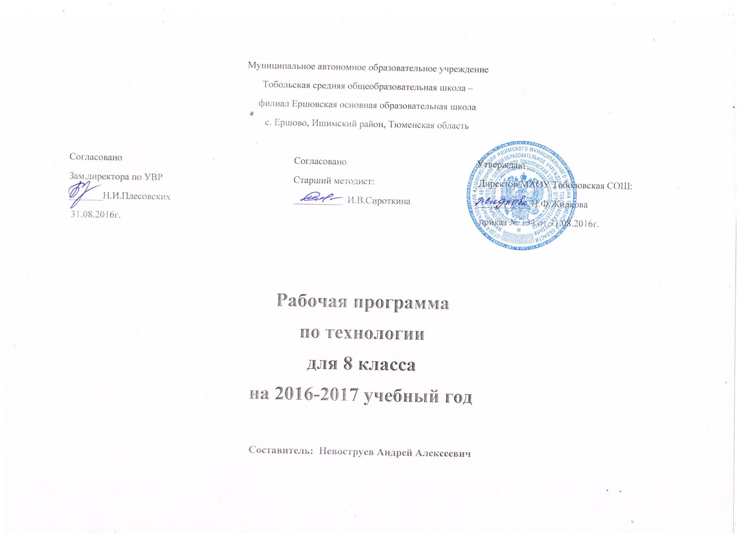

ПОЯСНИТЕЛЬНАЯ ЗАПИСКА
Рабочая программа по технологии составлена в соответствии с федеральным компонентом государственных образовательных стандартов основного общего образования по технологии (Приказ Министерства образования РФ от 05.03.2004 года №1089, Приказ Министерства образования и науки Российской Федерации от 24 января 2012 г. № 39 «О внесении изменений в федеральный компонент государственных образовательных стандартов начального общего, основного общего и среднего (полного) общего образования, утвержденный приказом Министерства образования Российской Федерации от 5 марта 2004 г. N 1089), примерной программы основного общего образования по «Технологии» (общеобразовательный уровень) опубликованной в сборнике программ для общеобразовательных учреждений («Программы для общеобразовательных учреждений: «Технология 1-9 классы» -2-е издание, исправленное и дополненное. М.: БИНОМ. Лаборатория знаний, 2005).

Настоящая рабочая программа разработана применительно к учебной программе «Технология. 8 класса», составленной на основании закона РФ «Об образовании» и в соответствии с письмом Министерства образования РФ от 09.07.2003. № 13–54–144/13.
Данная рабочая программа ориентирована на использование следующих учебников, учебных и учебно-методических пособий:
для учащихся:
– Технология. 8 класс : учебник для учащихся общеобразовательных учреждений / под ред. В. Д. Симоненко. – М. : Вентана-Граф, 2010.
– Технология. 9 класс : учебник для учащихся общеобразовательных учреждений / под ред. В. Д. Симоненко. – М. : Вентана-Граф, 2010.
– Твоя профессиональная карьера : учебник для учащихся 8–9 классов общеобразовательной школы / под ред. В. Д. Симоненко. – М. : Вентана-Граф, 2006. – 240 с.
– Климов, Е. А. Основы производства. Выбор профессии : проб. учебное пособие для учащихся 8–9 классов средней школы / Е. А. Климов. – М. : Просвещение, 1988.
Для учителя:
– Лында, А. С. Методика трудового обучения / А. С. Лында. – М. : Просвещение, 1977.
– Программа «Технология». 1–4, 5–11 классы. – М. : Просвещение, 2005.
– Райзберг, Б. А. Основы экономики и предпринимательства : учебное пособие для общеобразовательных школ, лицеев / Б. А. Райзберг. – М., 1992.
– Изучение индивидуальных особенностей учащихся с целью профориентации : методические рекомендации для студента и кл. руководителя / сост. А. А. Донсков. – Волгоград : Перемена, 1998.
Настоящая рабочая программа учитывает направленность классов, в которых будет осуществляться учебный процесс: это классы экономической, гуманитарной, информационной, химико-биологической и других специализированных направленностей.
Согласно действующему в общеобразовательном учреждении учебному плану и с учетом направленности классов, рабочая программа предполагает обучение в объеме 34 (68) часов в 8 классах. В соответствии с этим реализуется модифицированная программа «Технология», разработчик – В. Д. Симоненко.
На основании примерных программ Министерства образования и науки РФ, содержащих требования к минимальному объему содержания образования по технологии, и с учетом направленности классов реализуется программа базисного уровня в 8–9 классах.
С учетом уровневой специфики классов выстроена система учебных занятий (уроков), спроектированы цели, задачи, ожидаемые результаты обучения (планируемые результаты), что представлено ниже в табличной форме.
Дидактическая модель обучения и педагогические средства отражают модернизацию основ учебного процесса, их переориентацию на достижение конкретных результатов в виде сформированных умений и навыков учащихся, обобщенных способов деятельности.
Особое внимание уделяется познавательной активности учащихся, их мотивированности к самостоятельной учебной работе. Это предполагает все более широкое использование нетрадиционных форм уроков, в том числе методики:
• профориентационных игр («Цепочка профессий», «Профессия на букву …», «Подарок», «Спящий город», «Угадай профессию», «Человек-профессия», «Самая-самая», «Ловушки-капканчики», «Три судьбы»);
• межпредметных интегрированных уроков (кулинария, столярное дело, предпринимательство);
• внеклассных интегрированных мероприятий («День матери», «Масленица», «Пасха»);
• проектной деятельности по ключевым темам курса.
Принципиально важная роль отведена в тематическом плане участию школьников в проектной деятельности, в организации и проведении учебно-исследовательской работы, развитии умений выдвигать гипотезы, осуществлять их проверку, владеть элементарными приемами исследовательской деятельности, самостоятельно создавать алгоритмы познавательной деятельности для решения задач творческого и поискового характера. Система заданий призвана обеспечить тесную взаимосвязь различных способов и форм учебной деятельности: использование различных алгоритмов усвоения знаний и умений при сохранении единой содержательной основы курса, внедрение групповых методов работы, творческих заданий, в том числе методики исследовательских проектов.
Средства, реализуемые с помощью компьютера:
• библиотека оцифрованных изображений (фотографии, иллюстрации, творческие проекты, лучшие эскизы и работы учащихся);
• слайд-лекции по ключевым темам курса;
• редакторы текста;
• графические редакторы (моделирование формы и узора);
• принтерные распечатки тестов (на определение выбора профессии, диагностика предметной направленности, на определение личностных пристрастий к определенному стилю, «характер человека») в количестве экземпляров комплекта тестов, равному числу учащихся в классе;
• индивидуальные пакеты задач (на развитие творческого мышления);
• схемы, плакаты, таблицы;
• интернет-ресурсы.
Требования к уровню подготовки учащихся 8 классов
(базовый уровень)
Учащиеся должны
знать:
• цели и значение семейной экономики;
• общие правила ведения домашнего хозяйства;
• роль членов семьи в формировании семейного бюджета;
• необходимость производства товаров и услуг как условия жизни общества в целом и каждого его члена;
• цели и задачи экономики, принципы и формы предпринимательства;
• сферы трудовой деятельности;
• принципы производства, передачи и использования электрической энергии;
• принципы работы и использование типовых средств защиты;
• о влиянии электротехнических и электронных приборов на окружающую среду и здоровье человека;
• способы определения места расположения скрытой электропроводки;
• устройство бытовых электроосветительных и электронагревательных приборов;
• как строится дом;
• профессии строителей;
• как устанавливается врезной замок;
• основные правила выполнения, чтения и обозначения видов, сечений и разрезов на чертежах;
• особенности выполнения архитектурно-строительных чертежей;
• основные условия обозначения на кинематических и электрических схемах.
уметь:
• анализировать семейный бюджет;
• определять прожиточный минимум семьи, расходы на учащегося;
• анализировать рекламу потребительских товаров;
• выдвигать деловые идеи;
• осуществлять самоанализ развития своей личности;
• соотносить требования профессий к человеку и его личным достижениям;
• собирать простейшие электрические цепи;
• читать схему квартирной электропроводки;
• определять место скрытой электропроводки;
• подключать бытовые приёмники и счетчики электроэнергии;
• установить врезной замок;
• утеплять двери и окна;
• анализировать графический состав изображения;
• читать несложные архитектурно-строительные чертёжи.
Должны владеть компетенциями:
• информационно-коммуникативной;
• социально-трудовой;
• познавательно-смысловой;
• учебно-познавательной;
• профессионально-трудовым выбором;
• личностным саморазвитием.
Способны решать следующие жизненно-практические задачи:
• использовать ПЭВМ для решения технологических, конструкторских, экономических задач и как источник информации;
• проектировать и изготавливать полезные изделия из конструкционных и поделочных материалов;
• ориентироваться на рынке товаров и услуг;
• определять расход и стоимость потребляемой энергии;
• собирать модели простых электротехнических устройств

Тематическое планирование 8 кл.

Тема: | Количество часов к рабочей программе: | Из них:
 |  | Теория: | Практика:
Вводное  занятие: | 1 | 1 | -
Технология обработки древесины с элементами машиноведения | 4 | 2 | 2
Технология обработки металлов. | 8 | 2 | 6
Домашняя экономика  Ремонтно-строительные работы | 4 | 2 | 2
Творческий проект. | 8 | 2 | 6
Сельскохозяйственные работы | 7 | 2 | 5
Административная контрольная работа. | 2 | 1 | 1
Итого: | 34 | 12 | 22

Место предмета в учебном плане

Предмет «Технология» является необходимым компонентом общего образования школьников. Его содержание предоставляет молодым людям возможность бесконфликтно войти в мир искусственной, созданной людьми среды техники и технологий, которая называется техносферой и является главной составляющей окружающей человека действительности. Искусственная среда — техносфера — опосредует взаимодействие людей друг с другом, со сферой природы и с социумом.
Базисный учебный (образовательный) план МАОУ Тоболовская СОШ на этапе основного общего образования должен включать 34 учебных часа для обязательного изучения курса «Технология». В том числе: в 8 классе 34 ч, из расчета 1 ч в неделю.

